Holman-Aan een graf

Gedicht van de Week
week 46-2024

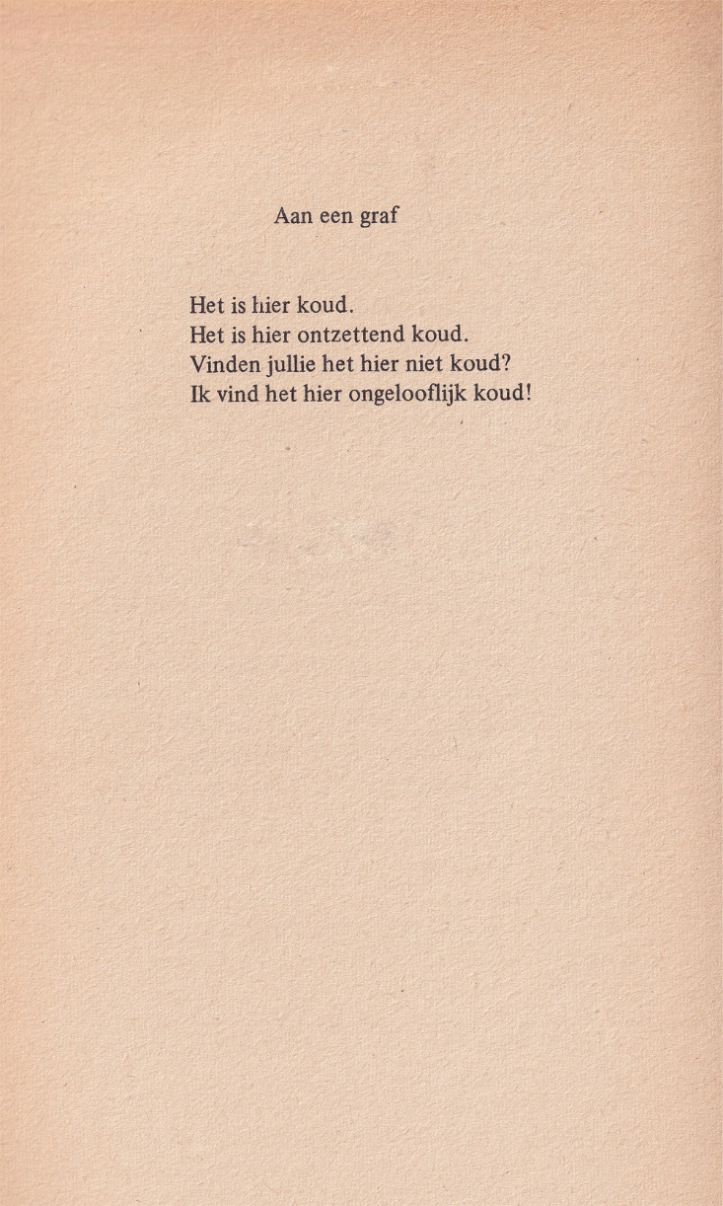

In de periode 1980-1995 verscheen een serie genaamd “Aarts’ Letterkundige Almanak” met daarin wetenswaardigheden op literair gebied: lijsten van tijdschriften, toegekende prijzen, naam- en adreslijst van schrijvers etc.
Het laatste deel van de uitgave 1980 is een rubriek opgenomen “Dichtereitjes”.
Hierin vinden we werk van enkele schrijvers, o.a. van Theodor Holman (geb.1953) vooral bekend van zijn columns en televisie programma’s. Hij neemt geen blad voor de mond zoals ook zijn vriend Theo van Gogh (1957-2004). Na diens dood heeft Holman zich minder nadrukkelijk gemanifesteerd.
Gedichten bundelde hij in “Na drie tellen de opmaat”(1973) gevolgd door “De kistenmaker”(1977). Daarnaast schreef hij ook proza.
Het hier geplaatste gedicht is een weemoedige, anekdotische, op het oog geïmproviseerde mijmering over het einde van het leven; maar het kan ook simpel de beschrijving van koude op een kerkhof zijn.
Het is ontleend aan bovengenoemde uitgave. Of het eerder of later is gebundeld is mij niet bekend.

